
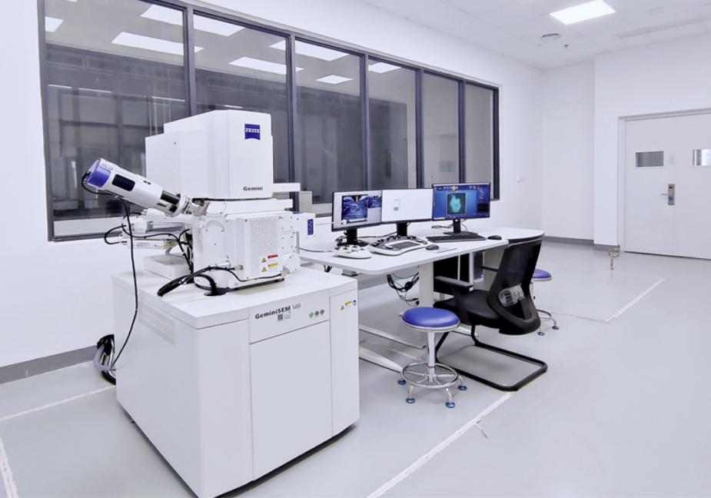
场发射扫描电子显微镜G500操作规程

目 录

- 制样·····························································02
- 离子溅射仪使用··············································02
- 进样·····························································03
- 样品拍摄·······················································04
- EDS能谱分析·················································06
- 退样·····························································08
- 常见问题解决方法···········································08

- 制样
样品需无水无油，干燥3h以上，制样过程戴手套。
- 块状、片状样品：用导电胶带制样。在钉台上贴好导电胶带，再把样品粘在胶带上即可；
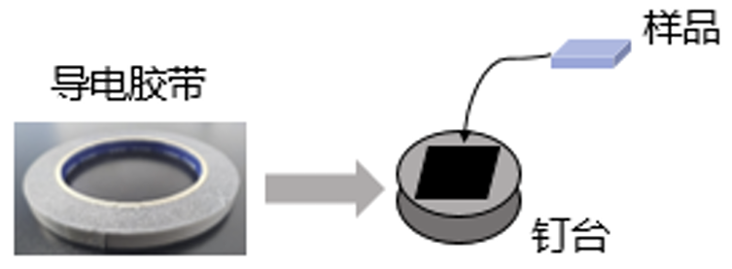
- 粉末样品：用液体导电浆制样
- 用牙签先在钉台上涂抹一层液体导电浆；
- 再用牙签蘸取少量粉末涂抹在导电浆上，等待30s；
- 用气枪将没固定的粉末吹扫30s以上；
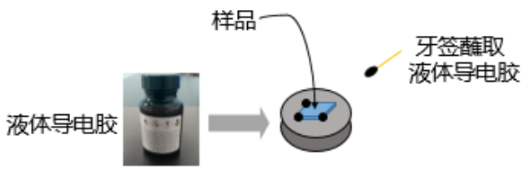

- 离子溅射仪使用
不导电样品需进行导电处理（靶材：铂），导电样品可不进行操作。
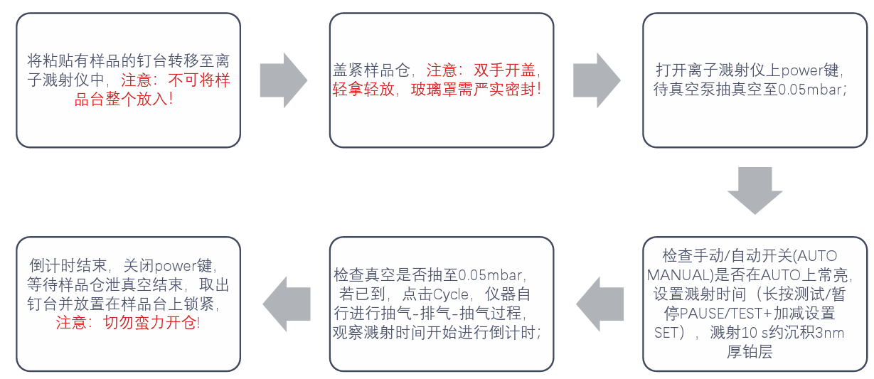

- 进样
放置样品台需戴手套！
- 交换仓按钮点击Vent，待绿灯变成常亮状态后，轻轻向外拉开仓门；
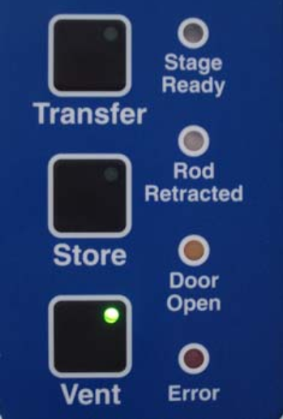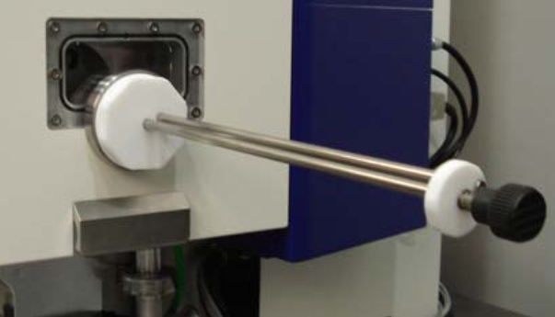
仓门把手
- 将样品台三个螺丝孔位置与样品杆螺丝对齐并顺时针旋紧，然后将仓门关上；
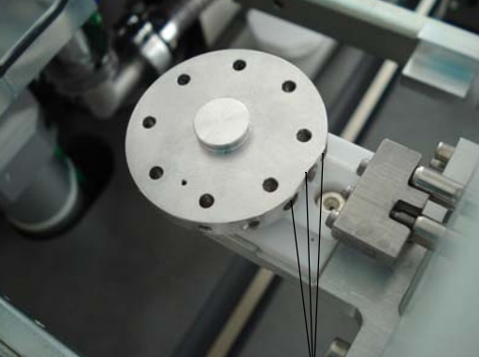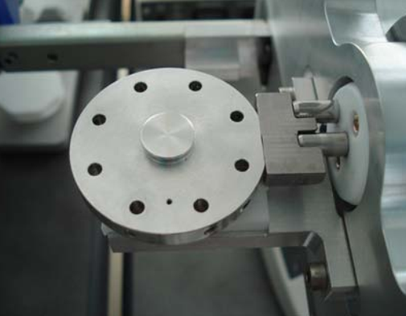
螺丝孔对齐
- 点击Store，待绿灯变成常亮状态后再点击Transfer；待Transfer键不再闪烁，且预抽室的挡板完全降下，样品室灯自动亮起后，水平缓缓推入样品杆；
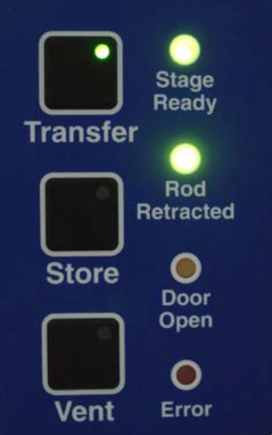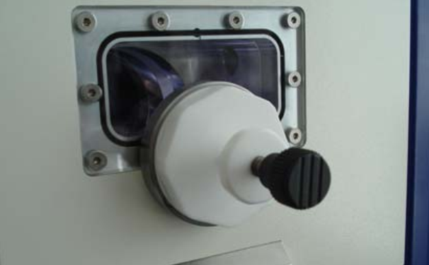
- 样品杆推到底后，样品台边缘对齐。逆时针旋转样品杆黑色旋钮（旋转6圈左右），水平轻轻将样品杆拉出，Rod Retracted常亮状态后再点击Store。（Rod Retracted闪烁无法关闭预抽室的挡板，样品杆未拉到指定位置）
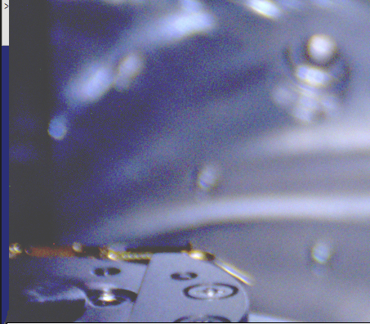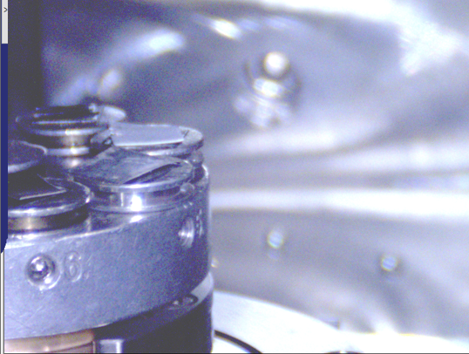
边缘对齐

- 样品拍摄
- 点击图像下方任务栏中的截图软件 ，对物镜极靴进行截图保存；
- 点击图像左侧Vacuum，等待System Vacuum小于5e-06mbar再点击Control→EHT On开启电压→通过双操作杆将样品移动到指定位置；
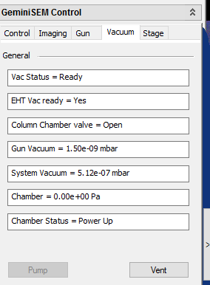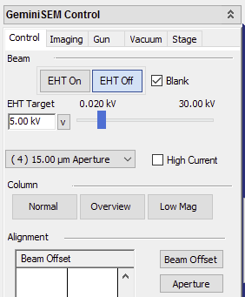
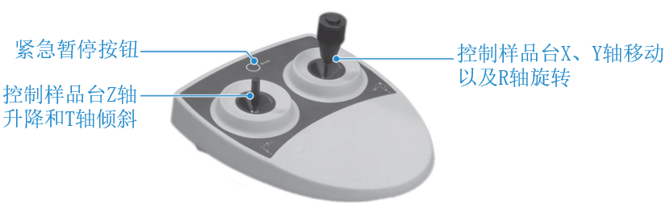
- 通过右边的操作杆将样品移动到电子束正中心位置（即右下角Stage Topview十字中心位置）→再通过左边的操作杆升到与物镜极靴底部大概一个拇指的距离；（移动样品台注意样品和物镜极靴的距离，不要撞上去）；
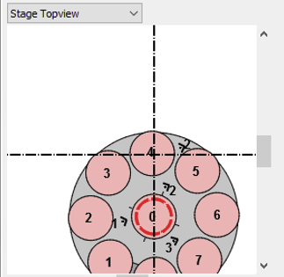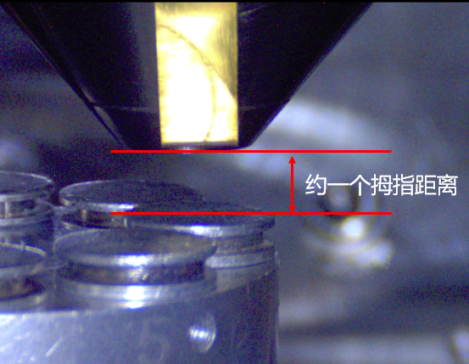
- 点击键盘上的Camera键将图像切换到电子像→切换到Low Mag模式下寻找样品位置（Ctrl+Tab调出绿标移动样品位置，右击取消）→找到样品后切换为Normal模式→在低倍率下调整亮度、对比度以及聚焦旋钮将图像调整清楚→调节WD工作距离，控制在6~8mm即可→放大图像并通过调整像散Stigmator、电子束对中Wobble将图像调清；
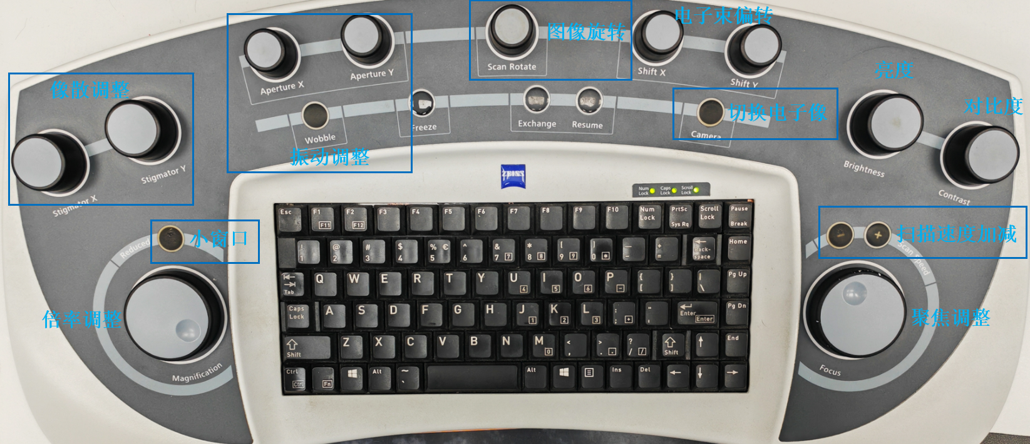
- 图像调整清楚后点击图像拍照按钮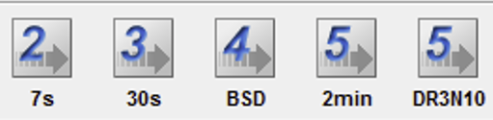→在图像上右击鼠标选择Send to→Tiff File→Change Directory，在小d盘内创建存储文件夹并点击Save进行保存→点击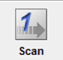；
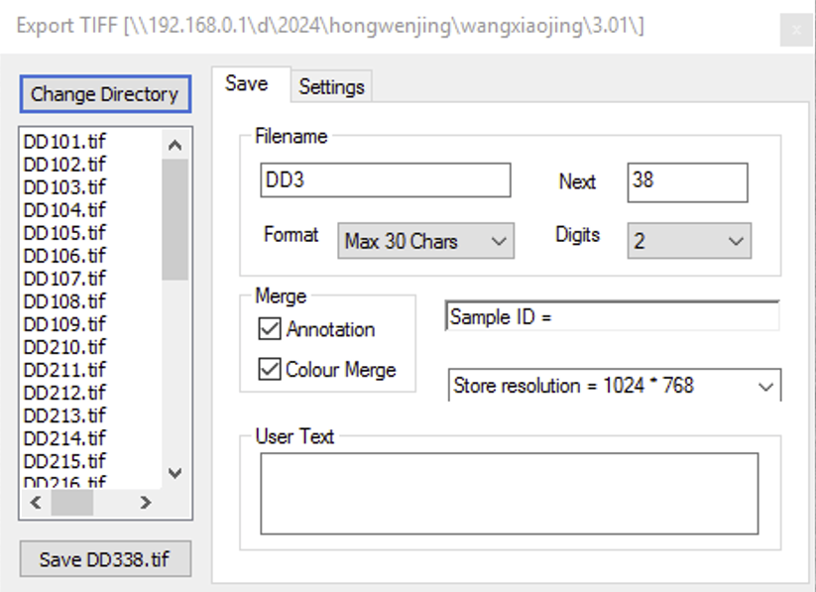
保存图像
更改储存路径
- 相关测试参数设置；
- 电压：电压越高，穿透厚度越深，景深越大，同时更易产生荷电现象，分辨率下降（推荐使用1kV、2kV、5kV）；
- 亮度对比度：亮度Brightness调整到50%，通过对比度Contras调整图像亮暗；
- 光阑：常用的为15μm、20μm、30μm三种。光阑越小，分辨率越好，信噪比越差，激发的X-Ray少；
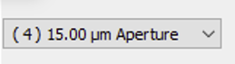
- 检测器：Inlens--适合高分辨的表面细节观察； SE2--不易荷电，多用于常规观察，图像立体感好，景深大；BSD1--反应样品的原子序数衬度和通道衬度；
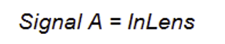
- 无需使用EDS进行能谱分析，可退样。

- EDS能谱分析
打开交换仓后需等待1min以上再开启能谱运行，能谱待机后需等待1 min后再打开交换仓
- 打开操作软件Aztec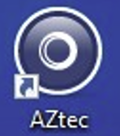→确定Com3已连接，点击“运行”，能谱待机状态从冷却转换为冷（约2~3min）→ 切换到USB模式观察探头插入，再点击“入”；
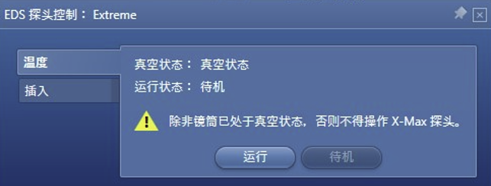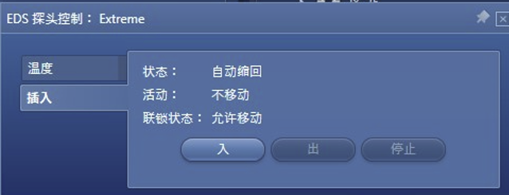
- 调整好电镜电压和光阑，一般为3~10kV（选择20μm光阑+High Current模式或者30μm光阑）；
增大电压、选择大孔径光阑、选择High Current模式可以增大输出计数率；
- 图像聚焦清晰后，选择能谱分析模式（点扫/线扫/面扫），依次按照向导从左往右操作，可忽略“样品描”和“ AztecLive”；
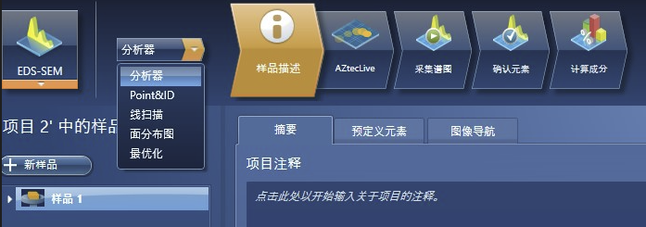
- 分析器选择面分布图→点击扫描图像→建立新区，点击开始，等待图像采集；（以面扫为例）
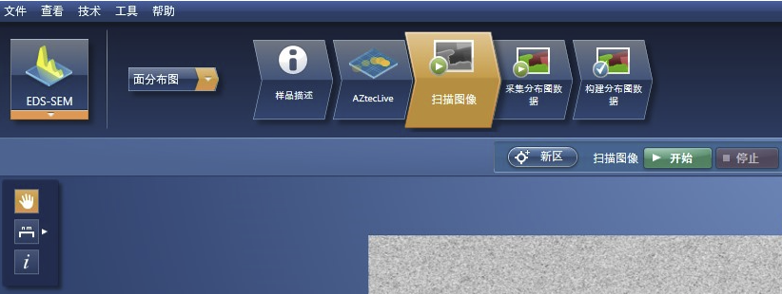
- 进入采集分布图数据页面→点击开始，进行面扫分析→1min后，点击停止，结束数据采集（一定要停止，否则无法进行后续的数据采集）；
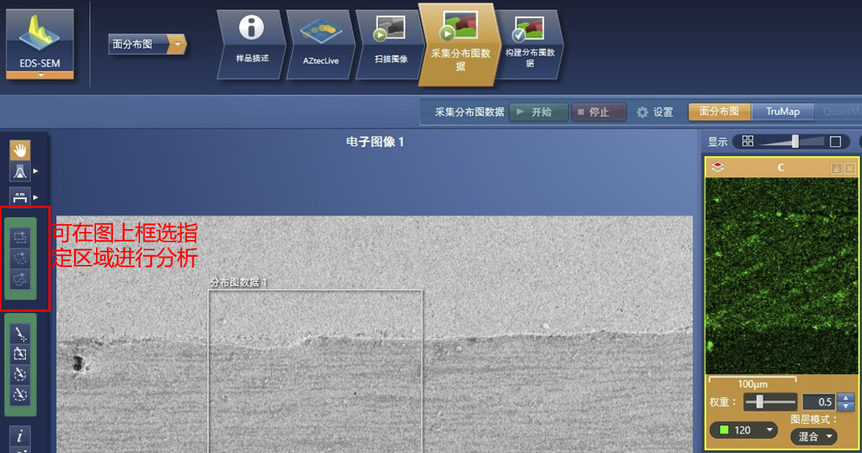
- 进入构建分布图数据页面→点击“确认元素”，对所测元素进行删减处理，Auto ID为自动识别出峰位置元素类型→点击“分析器”重新进入面分布图页面；
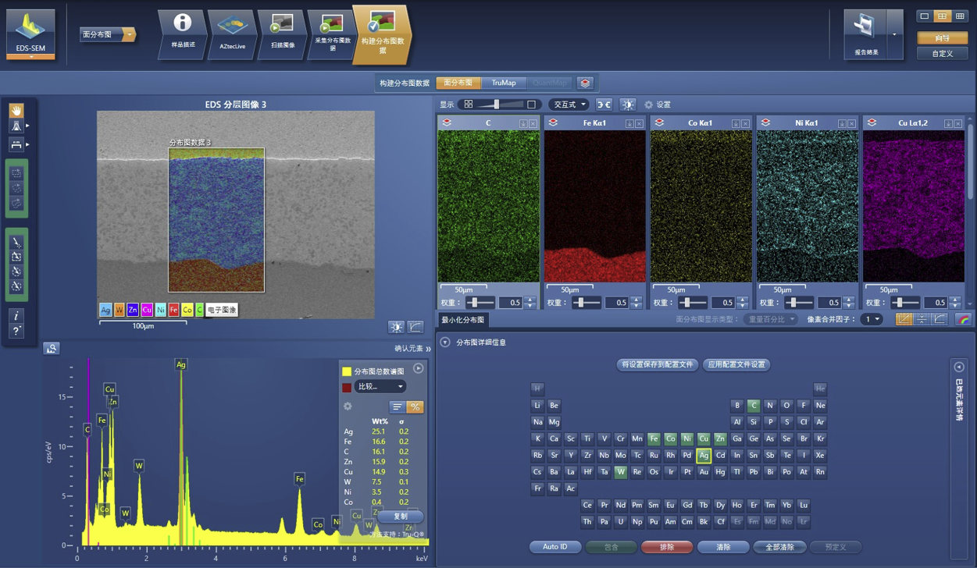
调整元素含量
调整面分布图元素类型
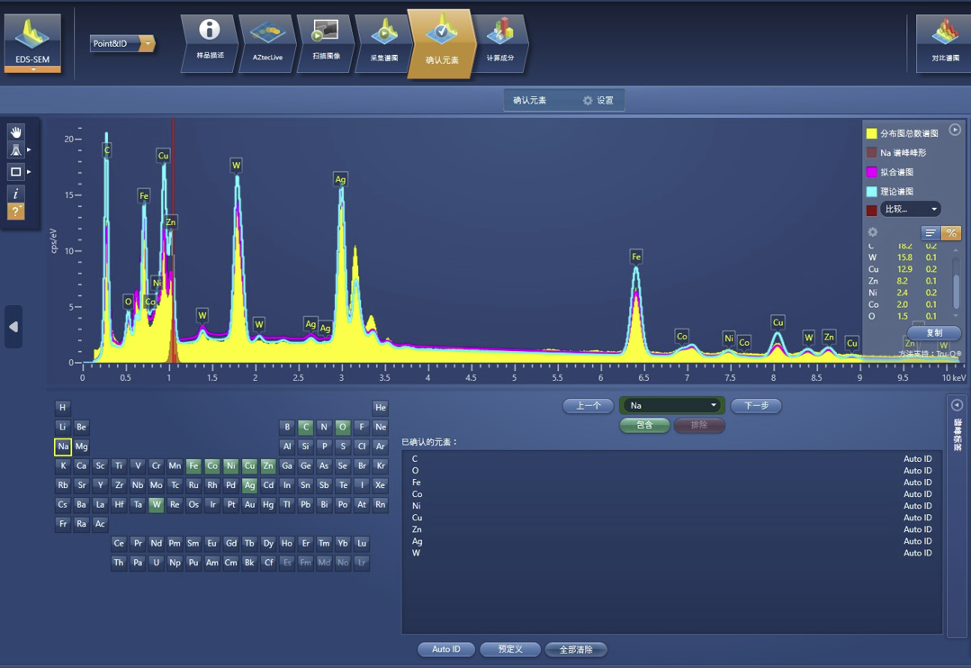
自动确认元素
删减元素
- 数据保存。点击“报告结果”，保存在D盘内（保存文件名不能用中文名）；如果要保存原始数据，点击左上角文件中的“项目另存为”重新选择保存路径后进行保存；
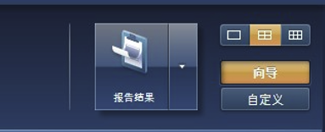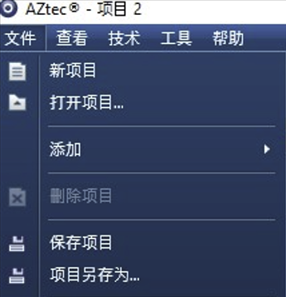
- 能谱分析完成后切换到USB模式，点击“待机”按钮即可，并观察EDS探头是否归位；
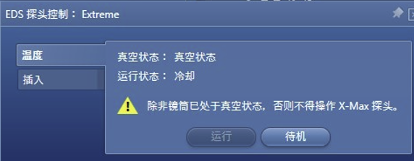

- 退样
- 图片拍摄完成后点击1Scan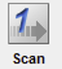→缩小倍率至200x左右→点击Camera回到USB模式→点击EHT off关闭电压→降低样品台高度→双击Exchange样品台自动复位→对样品极靴位置进行截图保存；
- 样品台复位后交换仓面板上Stage Ready是常亮状态（未亮再双击Exchange复位）；
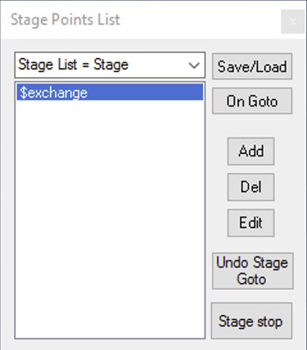
双击后样品台复位
- 点击Transfer，常亮后挡板完全降下→推入样品杆，顺时针旋紧螺丝，再拉出拉杆（Rod Retracted是常亮状态，Rod Retracted闪烁说明未拉到指定位置）→点击Store，关闭挡板；
- 点击Vent，待绿灯变成常亮状态后，打开仓门→逆时针旋松样品杆螺丝，取出样品台→关上仓门，点击Store；

- 常见问题解决方法
- 误点左上角Start 按钮，屏幕变黑；
解决：增大Contrast对比度，使屏幕变亮，重新调整图像；

- 点击Camera进入电子图像时，屏幕灰色，无法调整图像；
解决：图像被冻结。点击1Scan，倍率Mag缩小到200X，增大对比度；
- 电镜Exchange复位窗口被删掉；
解决：点击主页面最上面菜单栏Stage → store/recall
- 左右侧、下侧工具栏不小心被误删 ；
解决：点击Ctrl+B →弹出的窗口左侧方框全部打勾→ok→把多余的工具栏删掉即可；
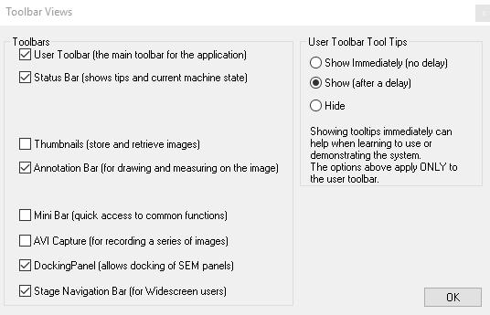
- 最左侧GeminiSEM Control窗口被误删 ；
解决：图像最左侧中心有个“＞”侧边按钮，点击后找到“GeminiSEM Control”这个选项即可；

- 样品台掉落；
解决：关闭电压EHT Off，拔出样品杆，点击Store关闭挡板→点击图像左侧Vacuum页面中的Vent，等待样品仓破真空（3min左右）→握住大样品仓把手，拉出样品马达台，找到掉落的样品台，用无尘布清理干净残留物→关上大样品仓，点击 Vacuum页面中的Pump，等待样品仓抽真空（10min左右）→双击Exchange样品台自动复位；
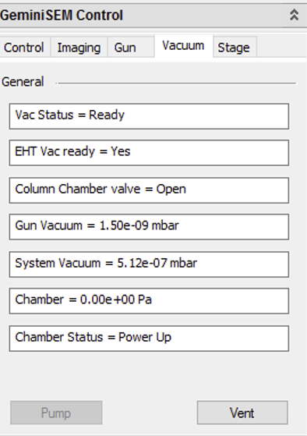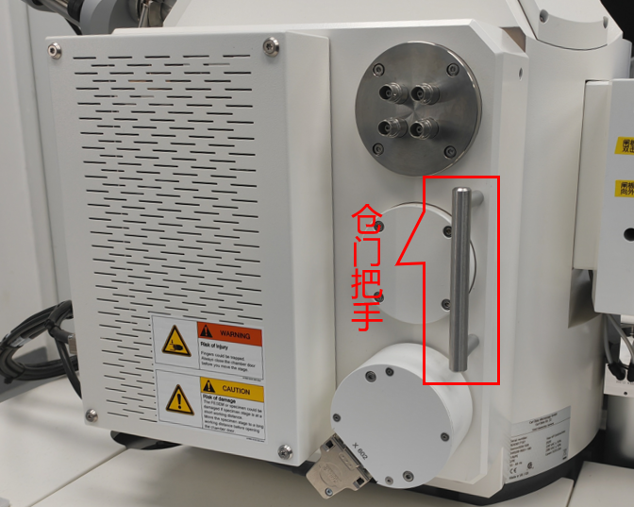

- 电脑卡顿死机；
解决：关闭系统软件，重新启动电脑，登陆密码为sem→打开SEM软件User Interface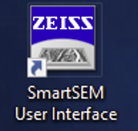， 等待系统加载完成后输入账号sem1166和密码sem1166即可。未能解决，参考“解决”或者联系管理员。
解决：关闭系统软件，关闭电脑→点击设备主机上的黄灯“Standby”，等待两分钟→再点击设备主机上的绿灯“ON”，等待两分钟→打开电脑主机，登陆密码为sem，等待两分钟→打开SEM软件User Interface，等待系统加载完成后输入账号sem1166和密码sem1166→点击主页面最上方状态栏上的“Stage”→点击“Stage initiate”，样品台进行初始化，等待一分钟即可；
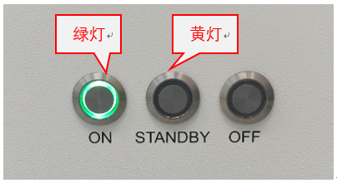
- 样品台切换；
解决：如果九孔样品台被切换至其他样品台，可通过以下操作方法切换。点击页面右下角的“Setting”→点击Satge Navigation Settings页面右侧的“Sample”下拉选项→选择“Carousel 9x9mm”即可；

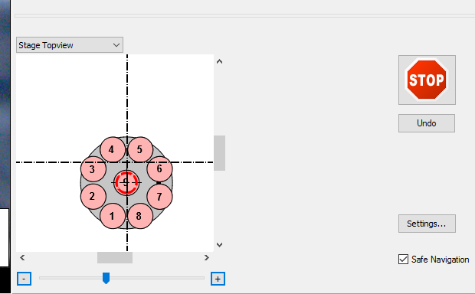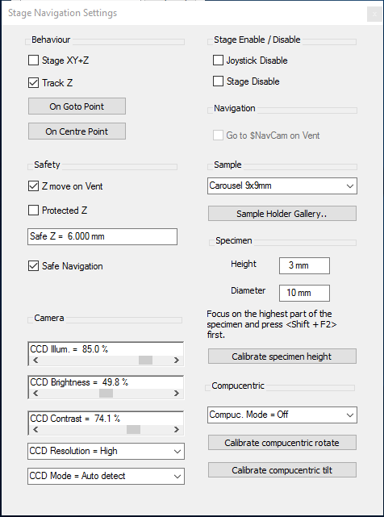
选择样品台类型

- EDS能谱软件警告未连接电镜；
解决：打开桌面图标软件Remcon32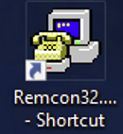，进入软件点击Open Port即可；
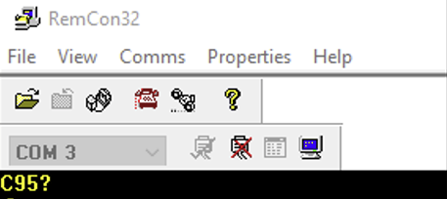

- EDS能谱软件提示在“放气”状态或者卡死无法使用；
解决：关闭软件，关闭最右侧EDS的电脑→重启EDS的电脑主机后面的红色开关→打开EDS的电脑主机→打开EDS能谱软件“AZTEC”即可；
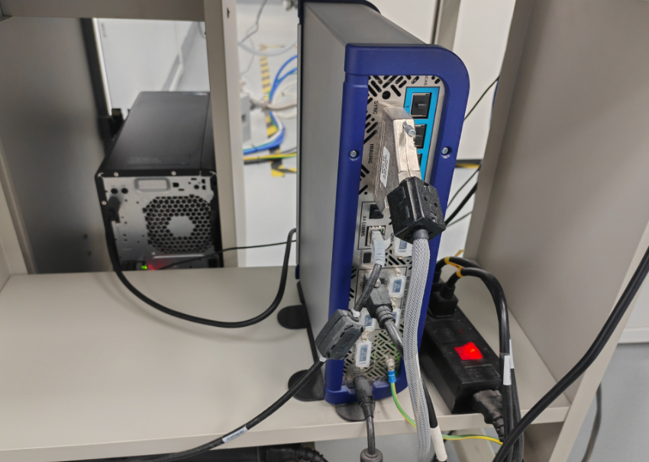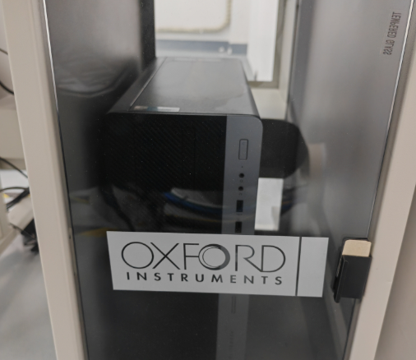
EDS电脑主机开关
重启红色开关

